Poliarizacijos Plokštumos Sukimo Tyrimas

Darbą atliko:
RB 8/1 gr. Studentas
Julius Butkus
Darbą priėmė:

Darbo užduotis. 1. Eksperimentiškai ištirti poliarizacijos plokštumos sukimo kampo priklausomybę, nuo optiškai aktyvaus tirpalo koncentracijos. 2. Nustatyti: a) žinomos koncentracijos tirpalo specifinį sukimą; b) nežinomo tirpalo koncentraciją.

Pagrindinės skaičiavimo formulės.
Tirpalo specifinį sukimą paskaičiuojame, naudodamiesi šia formule:
α = ϕ/lc
Čia ϕ – poliarizacijos plokštumos sukimo kampas matuojamas laipsniais, l – šviesos sklidimo tirpale kelio ilgis metrais ir c – masinė tūrinė aktyviosios medžiagos koncentracija tirpale – kg / m³.
Aparatūra ir darbo metodas. CM- 2 tipo poliarimetro optinė schema pateikta 1 paveiksle. Ją sudaro:
lempa 1, šviesos filtras 2, kondensatorius 3, poliarizatorius 4, chromati-nė fazinė plo-kštelė 5, ana-lizatorius 6, objektyvas 7, okuliaras 8, du lęšiai 9 ir kiuvetė 10.
Lempos skleidžiama šviesa, praėjusi šviesos filtrą, kondensatorių, poliarizatoriaus tiesiai poliarizuojama.
Poliarimetre panaudotas regėjimo lauko padalijimas į dvi dalis šviesumą sulyginimo principas. Regėjimo lauko padalijimas į dvi dalis atliekamas, įvedant į poliarimetro optinę sistemą chromatinę fazinę plokštelę. Lyginamųjų laukų šviesumas sulyginamas, esant visiškam regėjimo lauko užtemdymui (2a pav.).

Iš poliarizatoriaus išėjusio šviesos pluoštelio viena dalis praeina per chromatinę fazinę plokštelę, kiuvetę (joje ir sukama šviesos poliarizacijos plokštuma) ir analizatorių, o kita pluoštelio dalis – tik per kiuvetę ir analizatorių. Tada poliarimetro regėjimo laukas atrodo taip (2b pav.). Sukant analizatorių, sulyginamas abiejų lyginamųjų laukų šviesumas (žr. 2a pav.).
Tarp analizatoriaus ir poliarizatoriaus įdėjus kiuvetę su optiškai aktyviu tirpalu, lyginamieji laukai – nevienodo šviesumo (2b pav.). Abiejų laukų šviesumą galima vėl sulyginti, pasukus analizatorių kampu, kuriuo tirpalas pasuko šviesos poliarizacijos plokštumą. Regėjimo lauką stebime žiūronu, kurį sudaro objektyvas 7 ir okuliaras 8.
Pastaba. Limbo skalės padalos vertė – 0,5°, o nonijaus skalės - 0,02°.

Darbo eiga.
- Į kiuvetę pilame distiliuoto vandens, iki pasirodo iškilas meniskas. Atsargiai iš viršaus nuleidžiame stikliuką taip, kad neatsirastų oro burbuliukas, ir užsukame kiuvetę. Atidarę poliarimetro dangtį 4 (3 pav.), įdedame ją į poliarimetrą. Įjungiame poliarimetro lempą.
Pastaba. Lempa įgauna pilnutinį švytėjimą po 10 min. nuo jos įjungimo. Žiūrono (3 pav.) okuliarą fokusuojame taip, kad būtų ryški regėjimo lauko pusių skiriamoji riba. Sukdami analizatoriaus rankenėlę, abiejų pusių šviesumus suvienodiname ir, esant vienodai tamsiam regėjimo laukui (2a pav.), skalėje atskaitomas pradinį kampą i₀₀. Analogiškus matavimus atliekame kiuvetę užpildę tiriamuoju tirpalu, ir atskaitome galinė kampą i₀ . Tada natūralaus sukimo kampas ϕ = i₀ - i₀₀.
i₀₀ = 180°
- Analogiškus matavimus atliekame ir su kitų darbų vadovo nurodytų koncentracijų tirpalais.
Tirpalo koncentracija  c, kg/m³ | Natūralus sukimo kampas  ϕ, °
0 | 0
1 | 0,5° 30′ 38″
3 | 2° 0′ 2,5″
6 | 6,5° 0′ 6,5″
12 | 12,5° 20′ 12,9″
x | 7° 50′ 8″

- Išmatuojame nežinomos koncentracijos tirpalo sukimo kampą.
ϕ = 7° 50′ 8″
- Atlikę visus reikiamus matavimus, tirpalus iš kiuvetės išpilame.
- Išmatavę kiuvetės ilgį l, ir žinodami natūralaus sukimo kampą ϕ, vienai darbų vadovo nurodyto tirpalo koncentracijai, paskaičiuojame specifinį tirpalo sukimą.
l = 200.5 mm
α = ϕ / lc, kai c = 12 kg / m³, tai α = 12.84 / 0.2005 ⋅ 12 = 5.34
6. Nubrėžiame ϕ = f(c) grafiką.
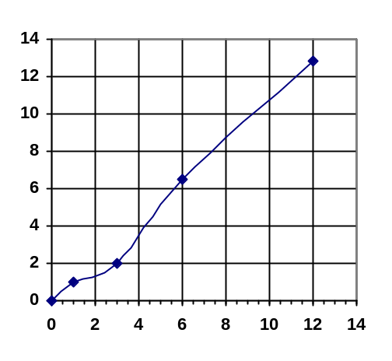7. Naudodamiesi nubrėžtuo-ju grafiku, nustatome nežino-mojo tirpalo koncentraciją c_{x}.
c_{x} = 7,4 kg/m³

Išvados
Eksperimentiškai nustatėme poliarizacijos plokštumos sukimo kampo priklausomybę nuo optiškai aktyvaus tirpalo koncentracijos, nustatė-me, kad didėjant tirpalo koncentracijai, didėja ir poliarizacijos plokštumos sukimo kampas. Prik-lausomybė beveik tiesiška. Nustatėme koncentra-cijos c = 12 kg/m³ specifinį sukimą: α = 5.34 ir nežinomo tirpalo koncentraciją c_{x} = 7,4 kg/m³. Vadinasi, kuo didesnė aktyvaus tirpalo koncentracija, tuo didesnė to tirpalo poliarizacijos sukimo plokštuma.
Literatūra:
- Tamašauskas A., Vosylius J. Fizika. – Vilnius: Mokslas, 1989. – T.2, – P.178 – 187.
- Javorskis B., Detlafas A. Fizikos kursas. – Vilnius: Mintis, 1975. – T.3 – P. 165 – 180, 190 - 193.

